Федеральное государственное бюджетное
образовательное учреждение высшего образования
«Новосибирский государственный технический университет»

Кафедра прикладной математики

Практическое задание №2

по дисциплине «Операционные системы, среды и оболочки»

Командные сценарии Linux
 | Группа ПМ-25 | Ямщиков Владимир
 | Бригада 2 | Комилов Хон
 | Преподаватели | Кобылянский валерий григорьевич
 |  | сивак Мария алексеевна
Новосибирск, 2024

Цель работы:
Целью работы является изучение расширенных возможностей командного языка Shell.
Задание 1:
Посмотреть справку по команде echo, ознакомиться с её ключами.
С помощью команды man echo вызываем справку о команде:
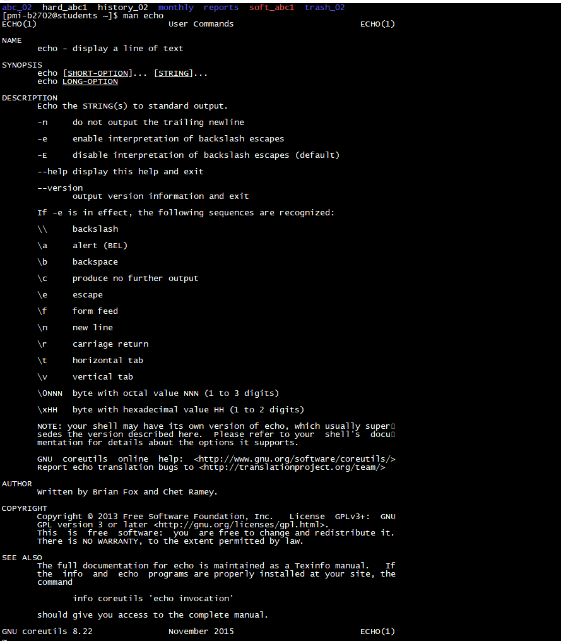

-n – не выводить перевод строки
-e – включить поддержку вывода Escape последовательностей
-E – отключить интерпретацию Escape последовательностей
Если включена опция –е, то можно использовать такие Escape последовательности для вставки специальных символов:
\\ - символ «бекслеша» / обратная косая черта
\a – предупреждение (значок BEL)
\b – удалить предыдущий символ
\c – удалить перевод строки
\e - выход
\f – подача/перевод формы
\n – перевод строки в новую
\r – символ возврата каретки в начало строки
\t – горизонтальная табуляция
\v – вертикальная табуляция
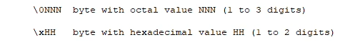
Задание 2:
Освоить способы создания сценария, описанные в разделе 2.6
Вариант 1:
Создаём файл «echo_primer.sh» и просматриваем, что есть в этом файле с помощью команды cat :
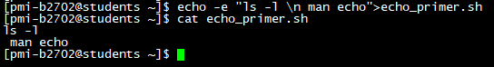
Вариант 2:
Далее нажимаем комбинацию клавиш ctrl+D и потом с помощью команды cat смотрим какие файлы лежат в cat_primer.sh :

Вариант 3:
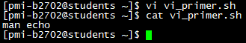
Задание 3,4:
Разработать сценарий в соответствии с вариантом задания, определяемым по номеру бригады в таблице 2.
Занести в отчёт исходный текст сценария, пример его запуска и результаты работы по каждому пункту меню с подтверждением скриншотами.
Вариант 2:
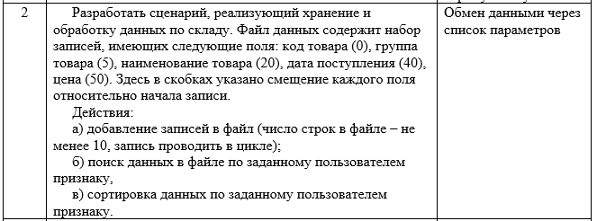

Основной сценарий (example.sh):

#!/bin/bash

#основной сценарий

#Функция вывода заголовка (номер группы, бригады и текущей даты)
printHeader() {
echo
echo "Текущая дата:"`date -u`
current_date=$(date +"%Y-%m-%d")
echo "Группа:ПМ$1; Бригада: $2; Дата: $current_date"
}

#Функция для вывода меню в консоль
printMenu() {
echo
echo "1. Добавить запись"
echo "2. Поиск данных"
echo "3. Сортировка данных"
echo "4. Выйти"
echo
echo -n "Выберите действие:"
}

# Использование скрипта
err=0
#Вывод заголовка
echo "Текущая дата:"`date -u`
current_date=$(date +"%Y-%m-%d")
echo "Группа:ПМ$1; Бригада: $2; Дата: $current_date"

while true; do
#Вывод меню
printMenu

read choice
#Проверка, что критерий - это число
(($choice+0)) 2>/dev/null || err=14

if [ $err -eq 14 ]; then
echo "Parameter is not a number"
echo
exit 14
fi
#Выбор критерия (меню)
case $choice in
1)

echo "Введите код товара: "
read code
#Проверка, является ли длина кода большее или равное 5
n=${#code}
if [ $n -gt 4 ]; then
echo "the code len is bigger than 5"
echo
exit 9
fi
#Ввод группы, наименования товара и даты поступления
echo "Введите группу товара: "
read group
echo "Введите наименование товара: "
read name
echo "Введите дату поступления (формат: ГГГГ-ММ-ДД): "
read data
if [ ${#data} -eq 10 ]; then
year=${data:0:4}
month=${data:5:2}
day=${data:8:2}
month30="04 06 09 11"
leapyear=$((year%4)) # if leapyear this is 0
if [ "$year" -ge 1901 -a "$month" -le 12 -a "$day" -le 31 ]; then
if [ "$month" -eq 02 -a "$day" -gt 29 ] || [ "$leapyear" -ne 0 -a "$month" -eq 02 -a "$day" -gt 28 ]; then
echo "Too many days for February... try again"; exit
fi
if [[ "$month30" =~ "$month" ]] && [ "$day" -eq 31 ]; then
echo "Month $month cannot have 31 days... try again"; exit
fi
else echo "Date is out of range"; exit
fi
else echo "try again...expecting format as YYYY-MM-DD"; exit
fi
echo "Введите цену: "
read ammount
#Проверка, является ли цена числом
(($ammount+0)) 2>/dev/null || err=6
if [ $err -eq 6 ]; then
echo "Parameter is not a number"
echo
exit 8
fi
bash tableAdd.sh $code $group $name $data $ammount ;;
2) echo -n "Введите признак для поиска (код товара, группа товара, наименование, дата или цена): "
read value
bash tableFind.sh $value ;;
3) echo "Выберите признак для сортировки (код товара, группа товара, наимено-вание, дата или цена): "
read criteria
bash tableSort.sh $criteria ;;
4) exit 0 ;;
*) echo "Retype it" ;;
esac
done

Дочерние сценарии:
а) Добавление записи в файл (tableAdd.sh)

#!/bin/bash

#Дочерний файл, осуществляющий ввод элементов файла из консоли и добавляющий получившуюся запись в файл
touch logDataFile
#Указание шага, за которое выполняется операция
export steps=(5 15 20 11)

k=0
#Для каждой добавляемой записи повторяем
for entry
do
echo -n $entry >> logDataFile
#Вычисляем кол-во пробелов исходя из длины данных
lenoffile=$(expr length "$entry")
#Выполнить операцию добавления с некоторым отступом
while [[ $lenoffile -lt ${steps[$k]} ]]
do
echo -n " " >>logDataFile
let lenoffile=lenoffile+1
done
let k=k+1
done
#Переход на новую строку
echo -e >> logDataFile
echo "Новая запись успешно добавлена в файл данных."

б) Поиск данных в файле (tableFind.sh)
#!bin/bash

#Дочерний скрипт, выполняющий поиск искомой записи в файле

data_file="logDataFile"

#Осуществление поиска записи в файле при условии, что мы находим только значение, а не его составляющую
grep -i "\b$1\b" "$data_file"

в) Сортировка записей в файле по критерию (tableSort.sh)
#!bin/bash

#Дочерний скрипт, выполняющий сортировку по 1-му из параметров (код товара, группа товара, наименование, дата или цена) в файле

data_file="logDataFile"

case $1 in
#Осуществление сортировки по коду
"1") sort -k1 -s -n ;;
#Осуществление сортировки по группе товара
"2") sort -k2 -s -n;;
#Осуществление сортировки по наименованию
"3") sort -k3 ;;
#Осуществление сортировки по дате
"4") sort -b -k4.1,4.4 -k4.6,4.7 -k4.9,4.10 ;;
#Осуществление сортировки по цене
"5") sort -k5 -s -n ;;
esac < "${data_file}"

Задание 5:
Вывести результат работы сценария в файл, сравнить содержимое файла с результатами вывода на терминал.
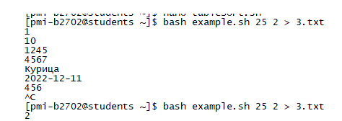
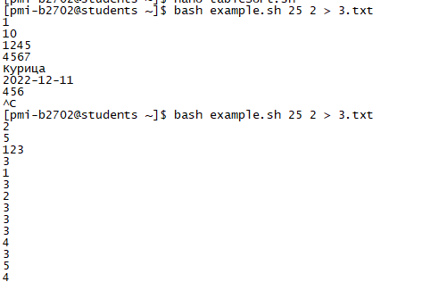
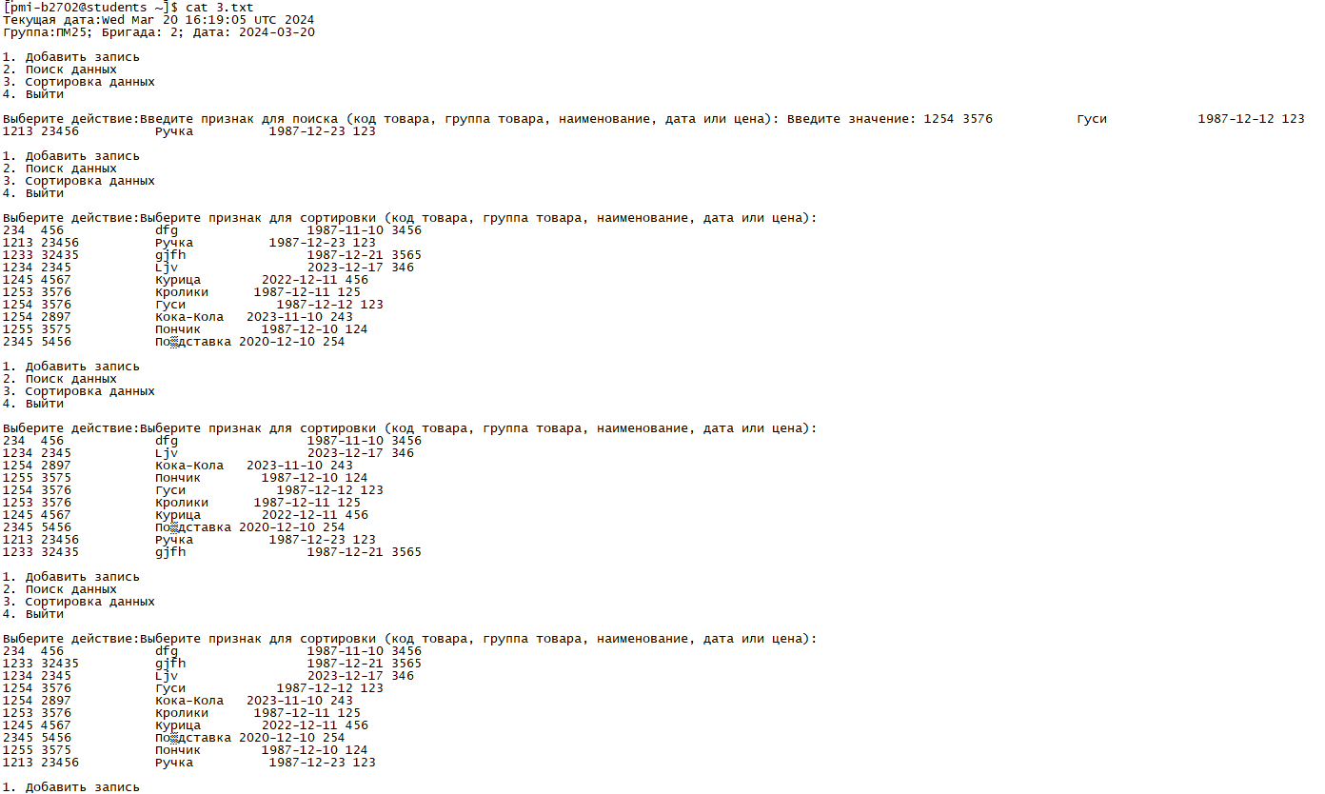
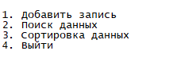
Вывод программы отличен, в файл выводится история работы с файлом, введённые пользователем значения не записываются.

Результат вывода программы в терминал
- Добавление данных в файл
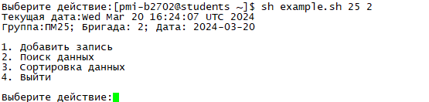
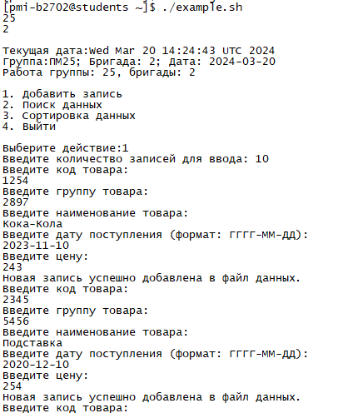
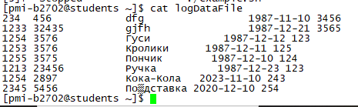

- Поиск данных в файле

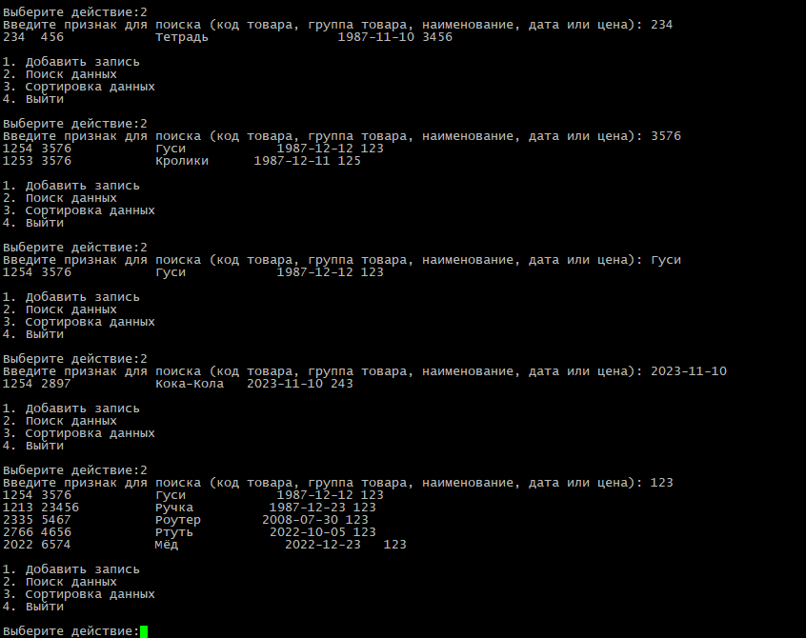

- Сортировка данных файла
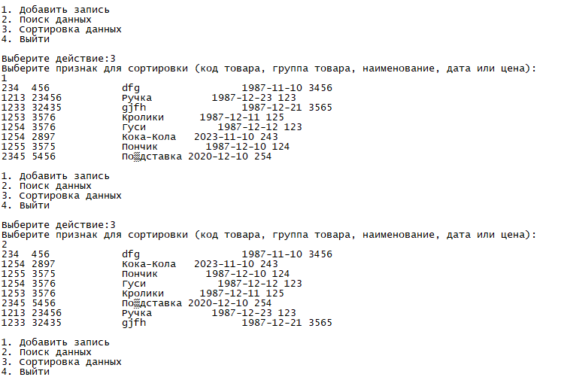
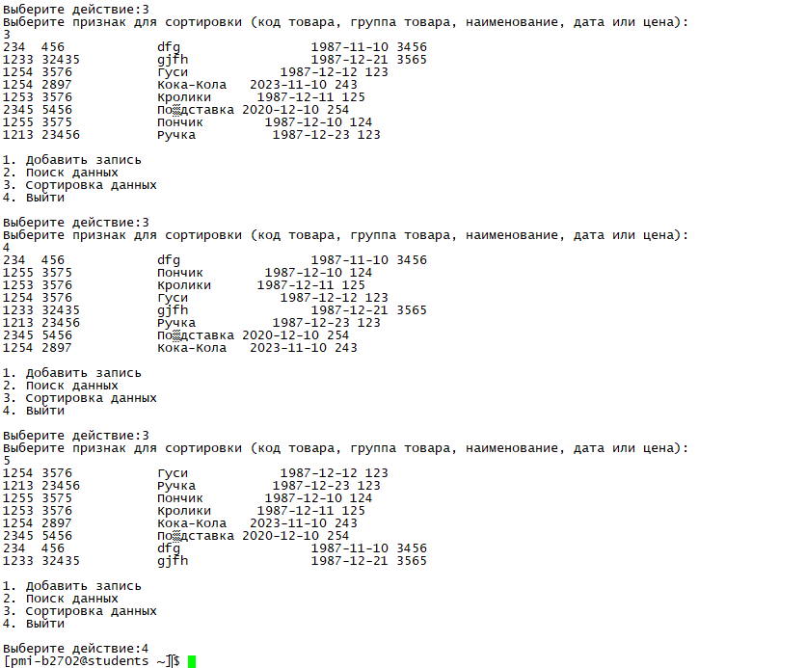

Ввод некорректных данных
Результат вывода программы в терминал
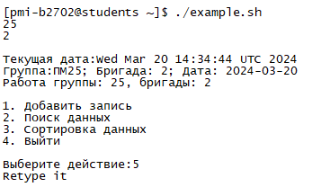

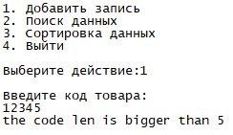
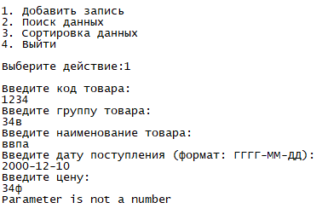

При вводе некорректных данных существует несколько видов предупреждений:
- Retype it
- The code len is bigger than 5
- Parameter is not a number

Задание 6:
Запустить сценарий с ключами –v и –x, сравнить результаты действия этих ключей.
- При запуске с –v выводится текст кода сценария , а затем выполняется программа (остальное содержимое будет выведено в результате ввода значений):
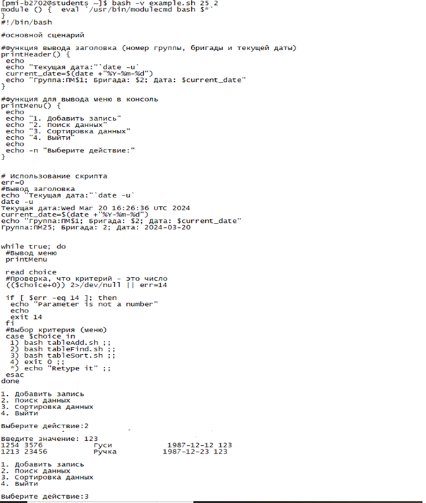

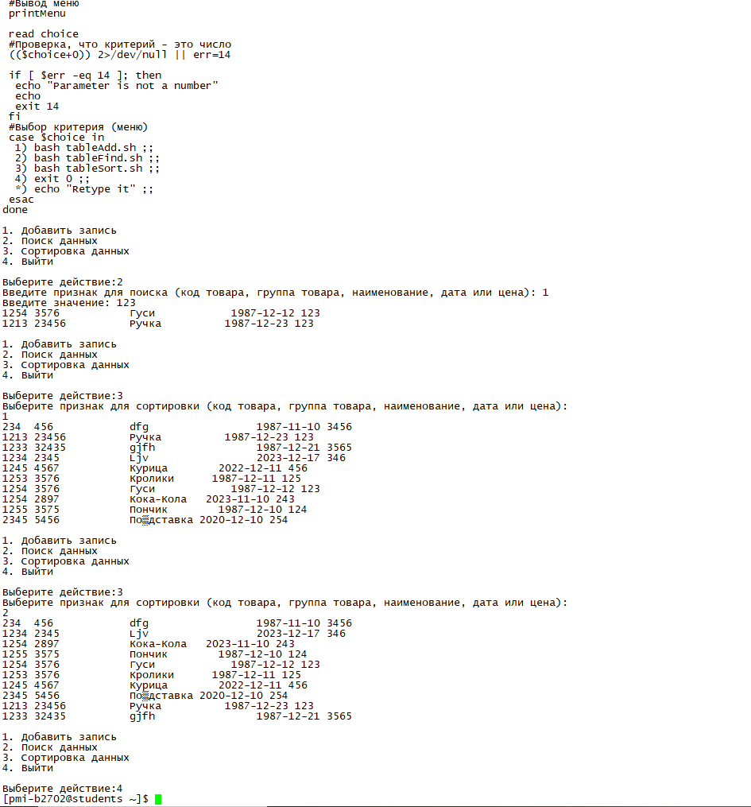

- При запуске с –х выводится только то, как исполняется каждая команда по порядку (как только интерпретатор доходит до команды, он выводит её в терминал):
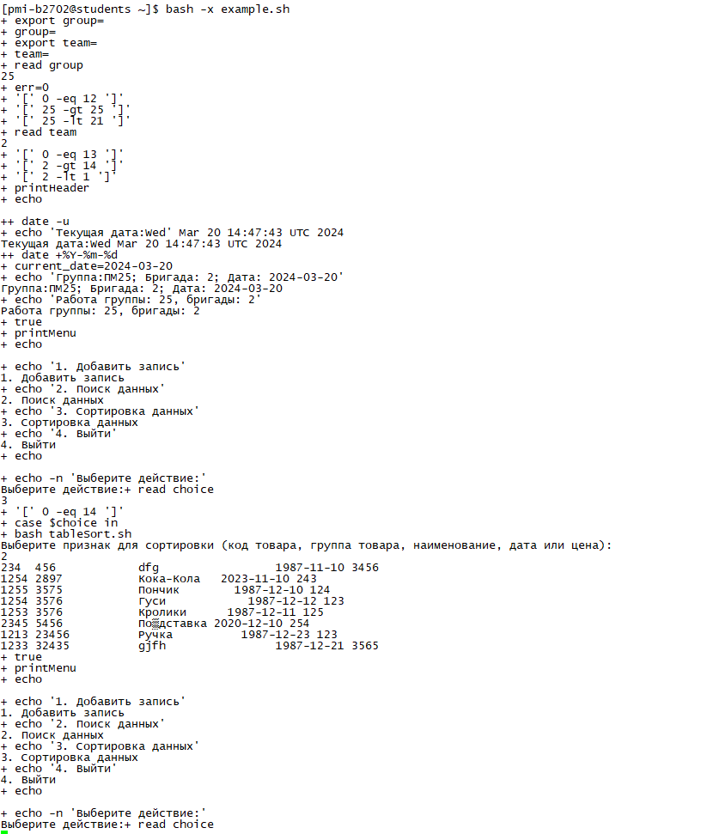
Выводы
В ходе выполнения Лабораторной работы №2 мы изучили расширенные возможности командного языка Shell, научились работать с переменными, с циклами, а также создавать и запускать сценарии.

